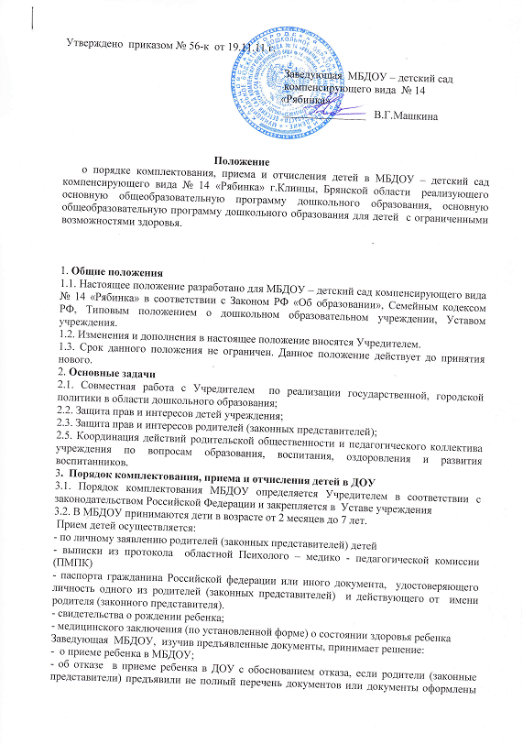

ненадлежащим образом, а также в случае наличия медицинских противопоказаний для посещения ребенком ДОУ;
При приеме в ДОУ не допускается:
- тестирование детей, в том числе при переводе их в следующую возрастную группу;
- отбор в зависимости от пола, национальности, языка, а также социального происхождения, имущественного положения, отношения к религии, убеждений их родителей (законных представителей)
Преимущественное право на зачисление детей в МБДОУ представляется детям, у которых родители (законные представители), пользуются социальными льготами, предусмотренными действующим законодательством,
3..3. При приеме детей с ограниченными возможностями здоровья, детей-инвалидов в МБДОУ детский сад обязан обеспечить необходимые условия для организации коррекционной работы.
3.4. Основной структурной единицей МБДОУ является группа детей дошкольного возраста (далее - группа).
В группы могут включаться как дети одного возраста, так и разных возрастов.
3.5. Количество групп определяется учредителем, исходя из их предельной наполняемости, принятой при расчете норматива бюджетного финансирования.
Плановый контингент МБДОУ - 38 человек. Количество групп -4.
3.6. Порядок комплектования групп на новый учебный год с 01 мая по 10 июня текущего года путем формирования списков по группам.
При наличии (появлении) свободных мест в детском саду осуществляется доукомплектование групп детского сада детьми в течение учебного года.
Продолжительность посещения детского сада детьми выпускной группы до 31 августа текущего года.
3.7. За ребенком сохраняется место в МБДОУ:
- на период болезни ребёнка,
- на период прохождения санитарно - курортного лечения,
- на период карантина,
- на период отпуска родителей,
В договоре между МБДОУ и родителями могут быть указаны и иные случаи сохранения места за ребенком.
3.8. Отчисление детей из МДОУ производится заведующей МБДОУ в следующих случаях:
- при наличии медицинского заключения о состоянии здоровья ребенка, препятствующего его дальнейшему пребыванию в МБДОУ,
- по заявлению родителей (законных представителей),
- по окончанию получения дошкольного образования и поступления ребенка в школу
Отчисление детей из МБДОУ производится приказом заведующей МБДОУ и регистрируется в Книге приказов учета движения детей не позднее 5 дней после расторжения договора с родителями.
Родители (законные представители) уведомляются об отчислении их ребёнка из МБДОУ не позднее, чем за неделю до дня отчисления.
Решение об отчислении ребёнка может быть обжаловано учредителю в течение месяца с момента получения родителями (законными представителями) письменного уведомления МБДОУ.
3.9. Содержание образовательного процесса в детском саду определяется «Программой воспитания и обучения в детском саду» под редакцией М.А.Васильевой, В.В.Гербовой, Т.С.Комаровой, «Программе воспитания и обучения дошкольников с интеллектуальной недостаточностью» авторы Л.Б.Баряева, О.П.Гаврилушкина, А.Зарин.
3.10. При приеме детей МБДОУ обязано ознакомить родителей (законных представителей) с Уставом, лицензией на право ведения образовательной деятельности, свидетельством о государственной аккредитации МБДОУ и другими документами, регламентирующими организацию образовательного процесса.
3.11. МБДОУ обязано соблюдать утвержденные им учебный план, годовой, календарный план и расписание непосредственной образовательной деятельности (НОД).
3.12. Режим работы МБДОУ: детский сад работает по пятидневной рабочей неделе.
Время работы 3-х групп - 10,5 часов, с 7 часов 30 минут до 18 часов;
1 группа с круглосуточным пребыванием детей
Допускается свободное посещение детьми МБДОУ. В случае необходимости допускается посещение детьми МБДОУ по индивидуальному графику. Выходные дни: суббота, воскресенье, праздничные дни.

4. Участники образовательного процесса
4.1 Участниками образовательного процесса МБДОУ являются дети, их родители (законные представители), педагогические работники.
4.2. Детский сад учреждён в помощь семье для воспитания детей дошкольного возраста: охраны жизни и укрепления их физического и психического здоровья; обеспечение - познавательно-речевого, социально-личностного, художествено - эстетического и физического развития интеллектуальных способностей, осуществление необходимой коррекции недостатков в физическом и (или) психическом развитии детей.
4.3. Родители (законные представители) имеют право выбирать формы получения образования, образовательные учреждения, защищать законные права и интересы ребенка, принимать участие в управлении образовательным учреждением.
4.4. Родители (законные представители) обязаны выполнять Устав МБДОУ в части, касающейся их прав и обязанностей.
4.5 Родители (законные представители) несут ответственность за воспитание своих детей и создание необходимых условий для получения ими образования.
4.6. За присмотр и уход за детьми-инвалидами, детьми-сиротами и детьми, оставшимися без попечения родителей родительская плата не взимается.
4.7. Взаимоотношения между МБДОУ и родителями (законными представителями) регулируются договором, включающим в себя взаимные права, обязанности и ответственность сторон, возникающие в процессе воспитания, обучения, развития, присмотра, ухода и оздоровления детей, длительность пребывания ребенка в детском саду.
4.8. МБДОУ обязано довести до родителей (законных представителей) в удобном для обозрения месте информацию, содержащую следующие сведения:
- наименование и место нахождения (юридический адрес) МБДОУ;
- копии лицензии на право ведения образовательной деятельности и свидетельства о государственной аккредитации и другие документы, регламентирующие организацию образовательного процесса;
- адрес и телефон учредителя МБДОУ;
- уровень и направленность реализуемых основных образовательных программ, формы и сроки их освоения;
4.9. МБДОУ обязано также предоставить для ознакомления по требованию родителей (законных представителей):
- Устав муниципального образовательного учреждения;
- договор о взаимоотношениях между Учредителем и МБДОУ;
- образцы договоров между родителями и МБДОУ об оказании образовательных услуг;
4.10. МБДОУ не вправе оказывать предпочтение одним родителям перед другими в отношении заключения договора, кроме случаев, предусмотренных законом и иными нормативными правовыми актами.
4.11. Договор заключается в письменной форме и должен содержать следующие сведения:
- взаимные права, обязанности и ответственность сторон;
- наименование МБДОУ и место его нахождения (юридический адрес);
- фамилия, имя, отчество, телефон и адрес родителя (законного представителя);
- сроки оказания образовательных услуг;
- уровень и направленность основных и дополнительных образовательных программ,
- другие необходимые сведения, связанные со спецификой оказываемых образовательных услуг;
- должность, фамилия, имя, отчество лица, подписывающего договор от имени МБДОУ, его подпись, а также подпись родителя (законного представителя).
- длительность пребывания и режим посещения ребенком МБДОУ
4.12. Договор составляется в двух экземплярах, один из которых находится у МБДОУ, другой передаётся родителю (законному представителю).
4.13. Отношения ребенка и персонала детского сада строятся на основе сотрудничества, уважения личности ребенка и предоставления ему свободы развития в соответствии с индивидуальными особенностями.

